TEST DI MATEMATICA

1) Risolvi 6/48 + 48/12 = ...

- 4 + 1/8
- 15/48
- 19
- 12

2) Di quanti metri quadrati aumenta la superficie di un'aiuola rettangolare lunga 3m e larga 4m, se i suoi lati vengono aumentati rispettivamente di 30cm e 40cm?

- 2,62
- 2,55
- 1,40
- 2,52

3) Un uomo ha lavorato da lunedì a venerdì dalle 9.00 alle 16.00 con 30 minti di intervallo per il pranzo, mentre il sabato ha lavorato dalle 9.00 alle 13.00. Quante ore ha lavorato in una settimana?

- 39h
- 36h
- 37h e 30'
- 36h e 30'

4) Qual è la definizione corretta di numero primo?

- Un numero si dice primo se è divisibile solo per se stesso e per uno.
- Un numero si dice primo se è divisibile solo per se stesso.
- Un numero si dice primo se è divisibile solo per se stesso e per due.
- Un numero si dice primo se non è divisibile per alcun numero.
5) Cosa succede se si divide un numero per zero.

- Il risultato è "infinito"
- E' impossibile dividere un numero per zero.
- Il risultato è zero.
- Il risultato è il numero stesso.
Quesito n.6

6) Che differenza c'è tra assioma e teorema?

- L'assioma si dà per scontato e il teorema si dimostra.
- L'assioma è ciò che si deve dimostrare di un teorema.
- Il teorema è seguito dal nome di un matematico.
- L'assioma si trova all'inizio e il teorema alla fine.
7) In una classe di 30 alunni ne sono stati promossi 21. Qual è la percentuale di alunni promossi?

- 7%
- 70%
- 1,428%
- 21%
8) Il seguente grafico rappresenta l'andamento del peso del piccolo Luigi. Quanto pesava Luigi a 7 mesi?
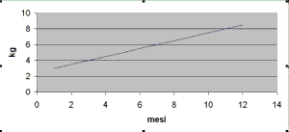
- 7kg
- 6kg
- 5kg
- 4kg
9) I punti del seguente piano cartesiano hanno coordinate

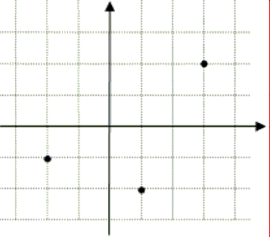
- (1,-2) (3,2) (-2,-1)
- (1,2) (3,-2) (-2,-1)
- (-1,-2) (3,2) (2,-1)
- (1,2) (3,2) (2,-1)
10) Il perimetro della seguente figura è

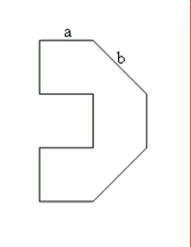
- 5a+3b
- 4a²+b²
- 8a²+b²
- 8a+2b

Per ognuna delle risposte date lo studente riporti la lettera corrispondente nella griglia sottostante.

Risposte
1 | 2 | 3 | 4 | 5 | 6 | 7 | 8 | 9 | 10
TEST DI FISICA

- Un motociclista professionista di 42 kg compie un’evoluzione a motore spento con la sua moto di 58 kg su una pista con le caratteristiche indicate in figura
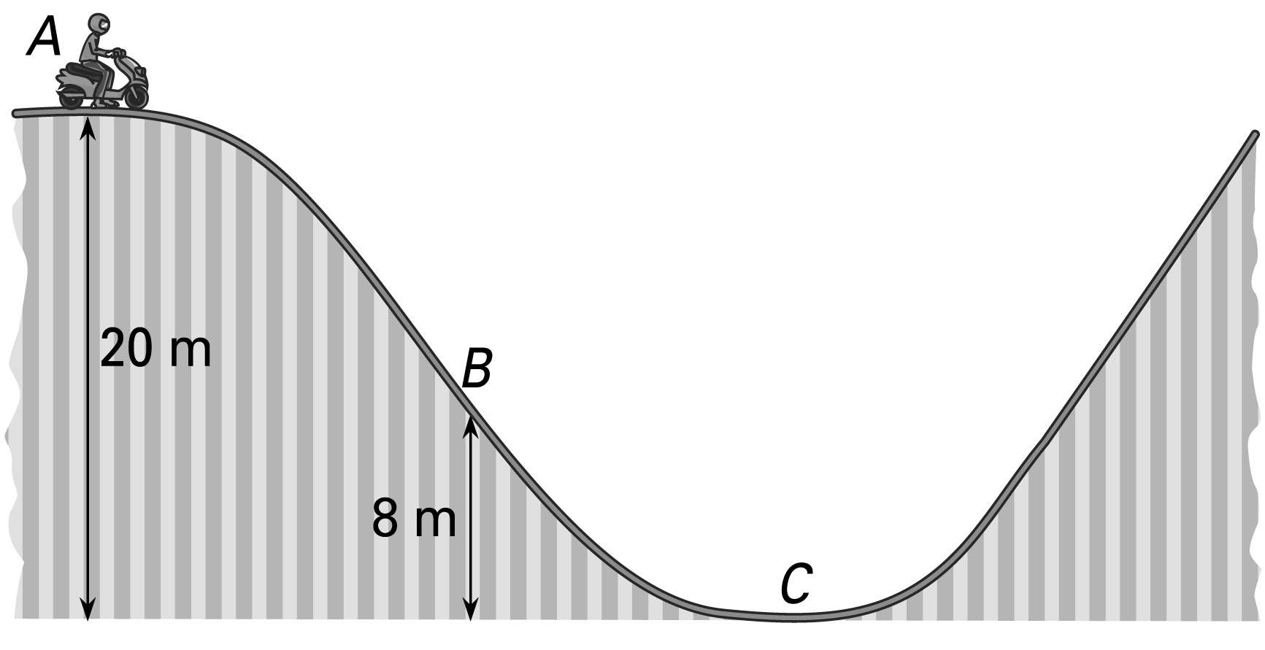

Determina trascurando gli attriti l’energia potenziale gravitazionale, l’energia cinetica e l’energia meccanica totale quando inizia la discesa nella posizione A:

a) Epot_{A}=19.600 J; Ecin_{A}=0 J; Emecc_{A}=19.600 J
b) Epot_{A}=8.232 W; Ecin_{A}=0 W; Emecc_{A}=0 J
c) Epot_{A}=19.600 J; Ecin_{A}=0 J; Emecc_{A}=0 J
d) Epot_{A}=0 J; Ecin_{A}=19.600 J; Emecc_{A}=0 J

- Un operaio compie un lavoro di 3,60 x 10⁴ J in un intervallo di tempo pari a mezz’ora. Quale potenza ha sviluppato?
- 20 W;
- 64,8 x 10⁶ W;
- 2 m/s
- 20 J

- Calcola la massa di un oggetto per la quale il grafico (F, a) è quello riportato qui sotto.
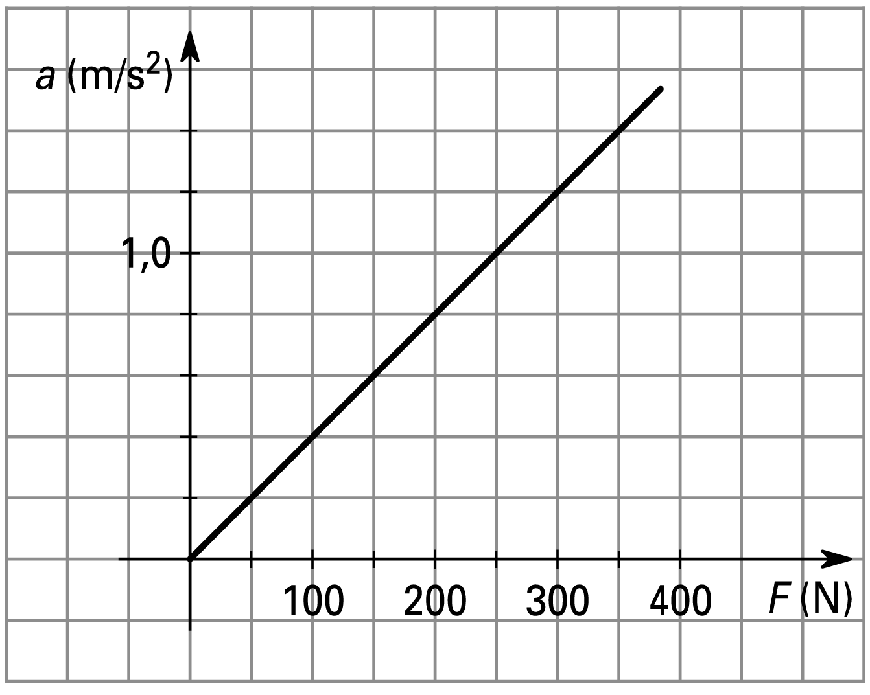
- m= 150 kg
- m= 250 kg
- m= 250 g
- m= 100 g

- Luca atterra prima sulla Luna (g=1,62 m/s²) e poi su Marte (g=3,73 m/s²). Si può affermare che la forza necessaria per sollevare su entrambi i corpi celesti uno stesso oggetto:
- E’ maggiore sulla Luna;
- E’ la stessa in entrambe le situazioni;
- E’ maggiore su Marte;
- Dipende dalle posizioni in cui si trova Luca quando compie l’azione

- Calcola l’energia potenziale elastica accumulata da una molla caratterizzata da una costante elastica di 20 N/m che è stata allungata rispetto alla posizione di riposo di 200 cm
- 400.000 J
- 400 N/m
- 40W
- 40 J

- Quali tra le seguenti tabelle potrebbe rappresentare la relazione tra forza e accelerazione, supponendo che la massa sia costante?

a) | X | Y
 | 1 | 4
 | 3 | 6
 | 5 | 8
b) | X | Y
 | 08 | 05
 | 24 | 15
 | 48 | 20
c) | X | Y
 | 10 | 0,6
 | 20 | 1,2
 | 40 | 2,4
d) | X | Y
 | 09 | 24
 | 18 | 12
 | 27 | 08

- Se un astronauta, passando da un pianeta A a un pianeta B, raddoppia il suo peso, possiamo affermare che:
- la massa di B è la metà di quella di A;
- il raggio di B è la metà di quello di A;
- l’accelerazione di gravità di B è il doppio di quella di A;
- la massa dell’astronauta è quadruplicata

- Un’automobile di massa m viaggia alla velocità v. Se la sua velocità raddoppia, possiamo affermare che l’energia cinetica?
- si dimezza
- quadruplica
- raddoppia
- rimane invariata
- Una palla di massa 6,0 N scende su un piano inclinato senza attrito lungo 100 cm e alto 3 cm.Calcola la componente attiva della forza agente.
- 3000 N
- 0,018 N
- 18 N
- 0,18 m/s

- Un ciclista acrobata di 50 kg si sta esibendo su un filo posto a una certa altezza dal suolo, muovendosi su di esso con la bicicletta alla velocità di 2 m/s.La sua energia meccanica è pari a 400 J. Determina la sua energia potenziale gravitazionale.
- 300 N
- 500 J
- 5*10⁴W
- 300 J

Per ognuna delle risposte date lo studente riporti la lettera corrispondente nella griglia sottostante.

Risposte
1 | 2 | 3 | 4 | 5 | 6 | 7 | 8 | 9 | 10

TEST DI SCIENZE

1) Quali sono i componenti delle proteine?
- monosaccaridi
- trigliceridi
- DNA
- Amminoacidi

2) Quale è l'ordine di complessità crescente delle seguenti strutture?
- batterio, virus, proteina, atomo
- atomo, proteina, virus, batterio
- proteina, atomo, batterio, virus
- proteina, atomo, virus, batterio

3) Nella cellula vegetale sono presenti organuli specializzati all' interno dei quali avviene la fotosintesi clorofilliana. Tali organuli sono:
- nucleo
- cloroplasto
- mitocondrio
- vacuolo

4) La funzione della mitosi è quella di assicurare che ogni cellula figlia :
- riceva metà degli organuli della cellula madre
- abbia un completo bagaglio cromosomico
- sia grande esattamente metà della cellula madre
- riceva metà dei microtubuli del fuso

5)La trascrizione è :
- la divisione delle cellule
- la sintesi del RNA su uno stampo di DNA
- la sintesi del DNA su uno stampo di RNA
- un processo che porta alla formazione dello zigote

6) In quali gruppi vengono suddivisi i 9 pianeti del Sistema Solare?
- pianeti pesanti e leggeri
- pianti di tipo terrestre e di tipo marziano
- pianeti interni ed esterni
- pianeti di tipo gioviano e di tipo plutoniano

7) Che cos’è la via Lattea?
- una cometa
- un fascio di asteroidi
- una galassia
- una nebulosa

8) Quando si verifica che i raggi del Sole formano un angolo di 90° con l’asse terrestre?
- mai
- nei giorni degli equinozi
- nei giorni dei solstizi
- al perielio

9) A causa del moto di rotazione terrestre:
- sulla terra si alternano le stagioni
- la terra presenta un lieve rigonfiamento equatoriale
- la stella polare sembra spostarsi nel cielo stellato
- la Luna presenta le fasi

10) Cos’è l’ipocentro o fuoco di un terremoto?

- il luogo in superficie da cui si dipartono le onde sismiche
- una profonda frattura dove ha origine un terremoto
- la zona maggiormente colpita da un sisma
- il luogo preciso nel sottosuolo dove si origina un terremoto

Per ognuna delle risposte date lo studente riporti la lettera corrispondente nella griglia sottostante.

Risposte
1 | 2 | 3 | 4 | 5 | 6 | 7 | 8 | 9 | 10
TEST DI CHIMICA

1) Due elettroni al quarto livello energetico non possono avere
- numero quantico secondario uguale a 2
- lo stesso numero di spin
- numero quantico magnetico uguale a 4
- numero quantico secondario 0

2) Il rapporto tra la massa del protone e la massa del neutrone è circa
- 2
- 2000
- 0.1
- 1

3) L’affinità elettronica:
- è maggiore nel sodio che nel litio
- è maggiore nel boro che nell’azoto
- è maggiore nel fosforo che nell’azoto
- è maggiore nell’azoto che nel carbonio

4) Indicare la formula del fosfato di calcio
- CaPO₃
- CaPO₄
- Ca₃ (PO₄) ₂
- Ca₂ (PO₄) ₃

5) Il numero di ossidazione dell’azoto è negativo in:
- NH₃
- NO₂
- HNO₃
- NaNO₃

6) Indicare quante moli di anidride carbonica si ottengono nella combustione completa di 3 moli di butano C₄ H₁₀
- 3
- 10
- 9
- 12

7) In 500 ml di soluzione sono contenuti 0,365 g di HCl (massa molare MM 36,5 g/mol) la concentrazione della soluzione è
- 0,02 M
- b 0,04 M
- c 0,5 M
- d 2 M

8) La concentrazione idrogenionica è maggiore nella soluzione a pH
- 3,2
- 5,6
- 2,4
- 8,0

9) Il mercurio è un
- metallo alcalino
- alogeno
- elemento del terzo gruppo
- elemento di transizione

10) I composti organici contengono almeno
- un atomo di idrogeno
- un atomo di ossigeno
- un atomo di carbonio
- un atomo di azoto
Per ognuna delle risposte date lo studente riporti la lettera corrispondente nella griglia sottostante.

Risposte
1 | 2 | 3 | 4 | 5 | 6 | 7 | 8 | 9 | 10
SOLUZIONI

Test MATEMATICA
1 | 2 | 3 | 4 | 5 | 6 | 7 | 8 | 9 | 10
A | D | D | A | B | A | B | B | A | D

Test FISICA
1 | 2 | 3 | 4 | 5 | 6 | 7 | 8 | 9 | 10
A | A | B | C | D | C | C | B | C | D

Test SCIENZE
1 | 2 | 3 | 4 | 5 | 6 | 7 | 8 | 9 | 10
D | B | B | B | B | C | C | B | B | D

Test CHIMICA
1 | 2 | 3 | 4 | 5 | 6 | 7 | 8 | 9 | 10
C | D | D | C | A | D | A | C | D | C

